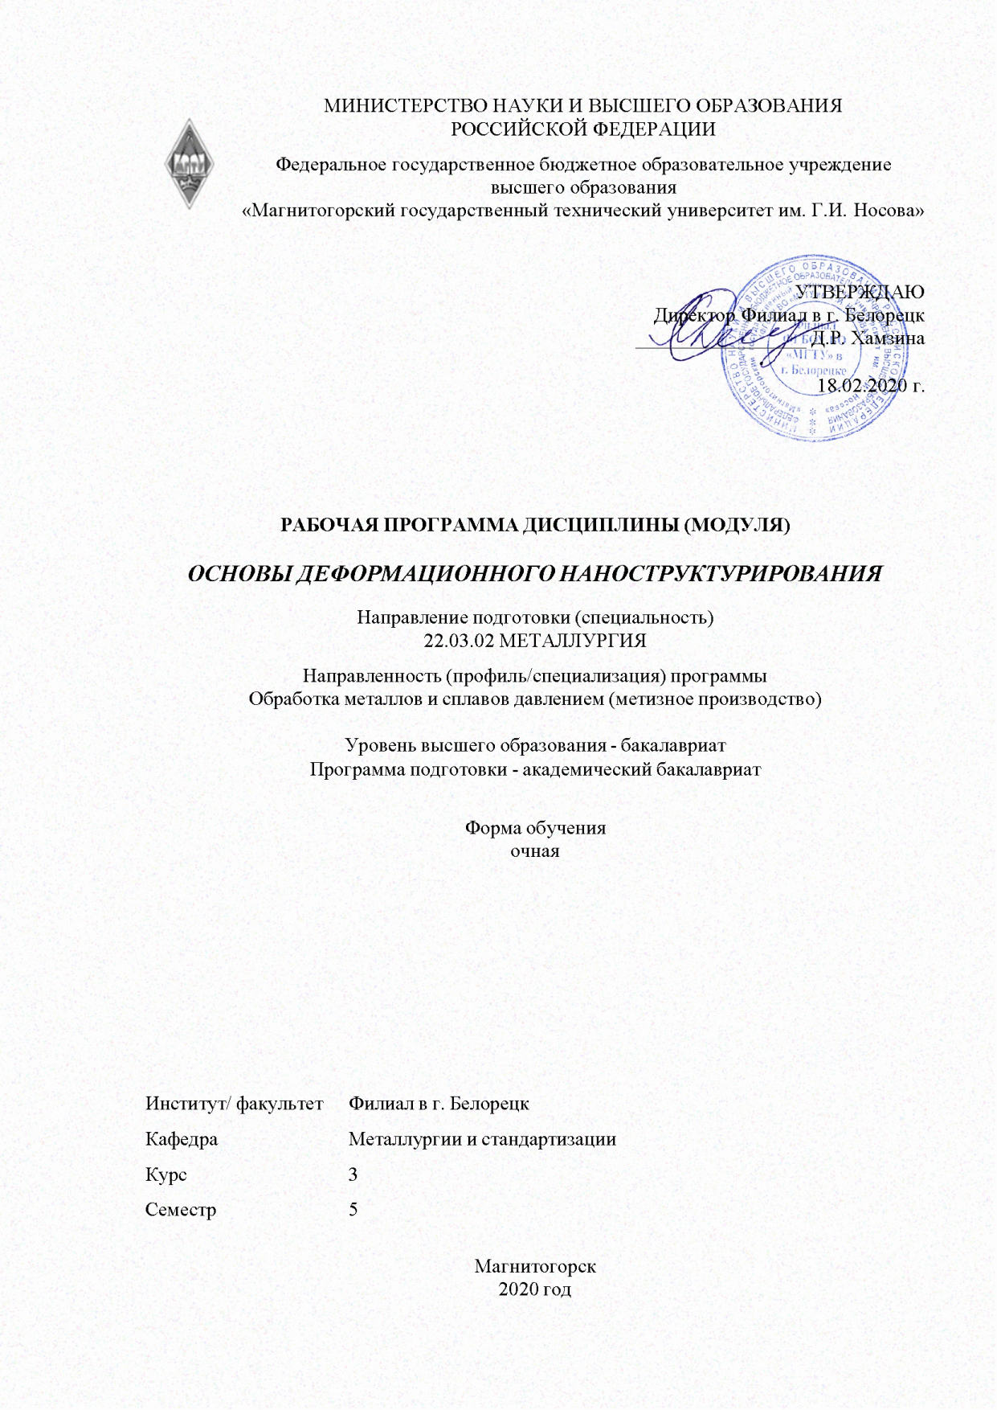

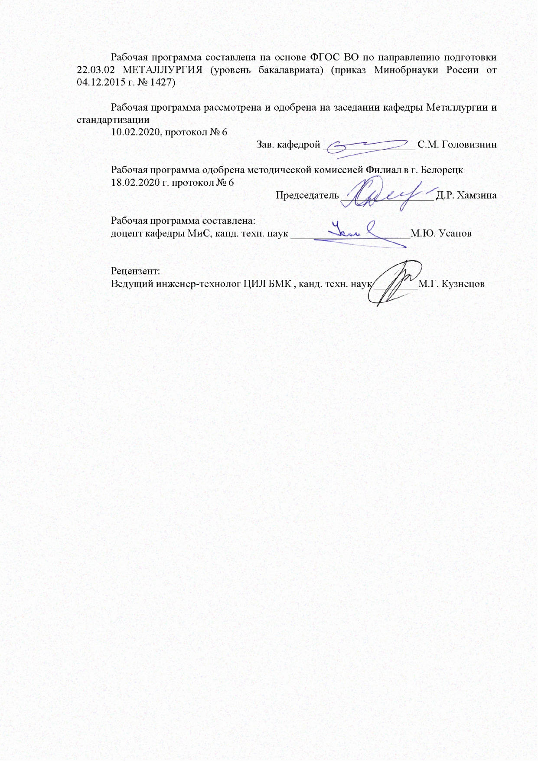

|  |  |
| --- | --- |
| **Лист** **актуализации** **рабочей** **программы** | |
|  |  |
|  | |
|  |  |
|  | |
|  |  |
| Рабочая программа пересмотрена, обсуждена и одобрена для реализации в 2021 - 2022 учебном году на заседании кафедры Металлургии и стандартизации | |
|  |  |
|  | Протокол от __ __________ 20__ г. № __  Зав. кафедрой _________________ С.М. Головизнин |
|  |  |
|  | |
|  |  |
|  | |
|  |  |
| Рабочая программа пересмотрена, обсуждена и одобрена для реализации в 2022 - 2023 учебном году на заседании кафедры Металлургии и стандартизации | |
|  |  |
|  | Протокол от __ __________ 20__ г. № __  Зав. кафедрой _________________ С.М. Головизнин |
|  |  |
|  | |
|  |  |
|  | |
|  |  |
| Рабочая программа пересмотрена, обсуждена и одобрена для реализации в 2023 - 2024 учебном году на заседании кафедры Металлургии и стандартизации | |
|  |  |
|  | Протокол от __ __________ 20__ г. № __  Зав. кафедрой _________________ С.М. Головизнин |
|  |  |
|  | |
|  |  |
|  | |
|  |  |
| Рабочая программа пересмотрена, обсуждена и одобрена для реализации в 2024 - 2025 учебном году на заседании кафедры Металлургии и стандартизации | |
|  |  |
|  | Протокол от __ __________ 20__ г. № __  Зав. кафедрой _________________ С.М. Головизнин |

|  |  |
| --- | --- |
| **1** **Цели** **освоения** **дисциплины** **(модуля)** | |
| Целью дисциплины является овладение студентами необходимым и достаточным уровнем профессиональных компетенций в соответствии с требованиями ФГОС ВО по направлению подготовки 22.03.02 Металлургия.  Рассмотрены принципы проектирования непрерывного способа получения проволоки с ультрамелкозернистой структурой и показана перспективность интеграции непрерывных способов деформационного наноструктурирования в технологические процессы. | |
|  |  |
| **2** **Место** **дисциплины** **(модуля)** **в** **структуре** **образовательной** **программы** | |
| Дисциплина Основы деформационного наноструктурирования входит в вариативную часть учебного плана образовательной программы.  Для изучения дисциплины необходимы знания (умения, владения), сформированные в результате изучения дисциплин/ практик: | |
| Теория обработки металлов давлением | |
| Производство сортового проката | |
| Основы металлургического производства | |
| Материаловедение | |
| Знания (умения, владения), полученные при изучении данной дисциплины будут необходимы для изучения дисциплин/практик: | |
| Подготовка к защите и защита выпускной квалификационной работы | |
| Подготовка к сдаче и сдача государственного экзамена | |
| КНИР | |
| Проектная деятельность | |
|  |  |
| **3** **Компетенции** **обучающегося,** **формируемые** **в** **результате** **освоения**  **дисциплины** **(модуля)** **и** **планируемые** **результаты** **обучения** | |
| В результате освоения дисциплины (модуля) «Основы деформационного наноструктурирования» обучающийся должен обладать следующими компетенциями: | |
|  |  |
| Структурный  элемент  компетенции | Планируемые результаты обучения |
| ПК-12 способностью осуществлять выбор материалов для изделий различного назначения с учетом эксплуатационных требований и охраны окружающей среды | |
| Знать | Механизмы и способы формирования высокопрочного состояния стали и возможности их реализации с применением дискретных и непрерывных способов деформационного наноструктурирования |
| Уметь | Проектировать технологические процессы производства проволоки с наноструктурой и ультрамелкозернистой структурой |
| Владеть | Принципами проектирования непрерывных способов деформационного наноструктурирования.  Основами материаловедения и термической обработки;  Основами проектирования оборудования и технологических процессов;  Теорией обработки металлов давлением. |

|  |  |  |  |  |  |  |  |  |  |
| --- | --- | --- | --- | --- | --- | --- | --- | --- | --- |
|  | **4.** **Структура,** **объём** **и** **содержание** **дисциплины** **(модуля)** | | | | | | | | |
| Общая трудоемкость дисциплины составляет 4 зачетных единиц 144 акад. часов, в том числе:  – контактная работа – 34,95 акад. часов:  – аудиторная – 34 акад. часов;  – внеаудиторная – 0,95 акад. часов  – самостоятельная работа – 109,05 акад. часов;  Форма аттестации - зачет | | | | | | | | | |
|  |  |  |  |  |  |  |  |  |  |
| Раздел/ тема  дисциплины | | Семестр | Аудиторная  контактная работа  (в акад. часах) | | | Самостоятельная работа студента | Вид самостоятельной  работы | Форма текущего контроля успеваемости и  промежуточной аттестации | Код компетенции |
| Лек. | лаб.  зан. | практ. зан. |
| 1. Классификация типов стальной проволоки и основные технологические схемы ее производства | | |  | | | | | | |
| 1.1 Классификация типов стальной проволоки и основные технологические схемы ее производства | | 5 | 1 |  | 1 |  | Самостоятельное изучение учебно -методической литературы, конспектов лекций; выполнение практической работы | Самостоятельное решение задач на занятии  Практическая работа | ПК-12 |
| Итого по разделу | | | 1 |  | 1 |  |  |  |  |
| 2. Механизмы и способы формирования высокопрочного состояния стали | | |  | | | | | | |
| 2.1 Механизмы повышения прочностных свойств стали  Реализация механизмов упрочнения стали в процессах волочения  Реализация механизмов упрочнения стали в процессах интенсивной пластической деформации | | 5 | 4 |  | 4 | 20 | Самостоятельное изучение учебно -методической литературы, конспектов лекций; выполнение практической работы | Самостоятельное решение задач на занятии  Практическая работа | ПК-12 |
| Итого по разделу | | | 4 |  | 4 | 20 |  |  |  |
| 3. Способы деформационного наноструктурирования объемных материалов | | |  | | | | | | |
| 3.1 Дискретные способы деформационного наноструктурирования  Интенсивная пластическая деформация объемных материалов кручением  Интенсивная пластическая деформация объемных материалов в процессе равноканального углового прессования  Интенсивная пластическая деформация объемных материалов в процессе экструзии или осадки  Интенсивная пластическая деформация объемных материалов в процессе прокатки  Непрерывные способы деформационного наноструктурирования | | 5 | 6 |  | 6 | 40 | Самостоятельное изучение учебно -методической литературы, конспектов лекций; выполнение практической работы | Самостоятельное решение задач на занятии  Практическая работа | ПК-12 |
| Итого по разделу | | | 6 |  | 6 | 40 |  |  |  |
| 4. Деформационное наноструктурирование проволоки | | |  | | | | | | |
| 4.1 Деформационное наноструктурирование биметаллической сталемедной проволоки  Непрерывный процесс деформационного наноструктурирования проволоки способом рку протяжки  Эволюция структуры и свойств сердечника сталемедной проволоки в процессе деформационного наноструктурирования способом рку протяжки  Интеграция способов деформационного наноструктурирования в технологические процессы производства высокопрочной сталемедной проволоки  Принципы проектирования непрерывного способа получения проволоки с ультрамелкозернистой структурой | | 5 | 6 |  | 6 | 49,05 | Самостоятельное изучение учебно -методической литературы, конспектов лекций; выполнение практической работы | Самостоятельное решение задач на занятии  Практическая работа | ПК-12 |
| Итого по разделу | | | 6 |  | 6 | 49,05 |  |  |  |
| Итого за семестр | | | 17 |  | 17 | 109,05 |  | зачёт |  |
| Итого по дисциплине | | | 17 |  | 17 | 109,0 5 |  | зачет | ПК-12 |

|  |
| --- |
| **5** **Образовательные** **технологии** |
|  |
| Для реализации предусмотренных видов учебной работы в качестве образовательных технологий в преподавании дисциплины «основы деформационного наноструктурирования» используются традиционная образовательная технология и информационно-коммуникативные образовательные технологии. При этом применяются следующие формы учебных занятий: информационная лекция, предусматривающая последовательное изложение материала в дисциплинарной логике; практические занятия, посвященные освоению конкретных умений и навыков по предложенному алгоритму; лекции-визуализации; практические занятия. Практические занятия по изучаемой дисциплине проводятся с использованием IT-методов. |
|  |
| **6** **Учебно-методическое** **обеспечение** **самостоятельной** **работы** **обучающихся** |
| Представлено в приложении 1. |
|  |
| **7** **Оценочные** **средства** **для** **проведения** **промежуточной** **аттестации** |
| Представлены в приложении 2. |
|  |
| **8** **Учебно-методическое** **и** **информационное** **обеспечение** **дисциплины** **(модуля)** |
| **а)** **Основная** **литература:** |
| 1. Чукин, М. В. Деформационное наноструктурирование проволоки : учебное пособие / М. В. Чукин, М. А. Полякова, Д. Г. Емалеева ; МГТУ. - Магнитогорск, 2012. - 57 с. : ил., схемы, табл. - URL: <https://magtu.informsystema.ru/uploader/fileUpload?name=603.pdf&show=dcatalogues/1/1104156/603.pdf&view=true> (дата обращения: 04.10.2019). - Макрообъект. - Текст : электронный. - Имеется печатный аналог.  2. Структура и свойства наноструктурированных углеродистых конструкционных сталей : учебное пособие / [М. В. Чукин, Н. В. Копцева, Ю. Ю. Ефимова и др.] ; МГТУ, [каф. МиМТ]. - Магнитогорск, 2011. - 112 с. : ил, диагр., схемы, табл. - URL: <https://magtu.informsystema.ru/uploader/fileUpload?name=72.pdf&show=dcatalogues/1/1087773/72.pdf&view=true> (дата обращения: 04.10.2019). - Макрообъект. - Текст : электронный. - Имеется печатный аналог. |
|  |
| **б)** **Дополнительная** **литература:** |
| 1. Стеблянко, В. Л. Модифицирование металлической поверхности в производстве слоистых композитов и покрытий : учебное пособие / В. Л. Стеблянко, А. П. Пономарев ; МГТУ. - Магнитогорск : МГТУ, 2017. - 1 электрон. опт. диск (CD-ROM). - Загл. с титул. экрана. - URL: <https://magtu.informsystema.ru/uploader/fileUpload?name=3291.pdf&show=dcatalogues/1/1137657/3291.pdf&view=true> (дата обращения: 04.10.2019). - Макрообъект. - Текст : электронный. - Сведения доступны также на CD-ROM.  2. Стеблянко, В. Л. Новые высокоэффективные совмещённые процессы модифицирования металлической поверхности в производстве слоистых композитов и покрытий : учебное пособие / В. Л. Стеблянко, А. П. Пономарев ; МГТУ. - Магнитогорск : МГТУ, 2018. - 1 электрон. опт. диск (CD-ROM). - Загл. с титул. экрана. - URL: <https://magtu.informsystema.ru/uploader/fileUpload?name=3585.pdf&show=dcatalogues/1/1515218/3585.pdf&view=true> (дата обращения: 04.10.2019). - Макрообъект. - Текст : электронный. - ISBN 978-5-9967-1110-9. - Сведения доступны также на CD-ROM.  3. Чукин, М. В. Моделирование процессов обработки металлов давлением с использованием программного комплекса DEFORM-3D : учебное пособие / М. В. Чукин, М. А. Полякова ; МГТУ, [каф. МиМТ]. - Магнитогорск, 2011. - 113 с. : ил., |

|  |
| --- |
| табл. - URL:    <https://magtu.informsystema.ru/uploader/fileUpload?name=497.pdf&show=dcatalogues/1/1088078/497.pdf&view=true> (дата обращения: 04.10.2019). - Макрообъект. - Текст : электронный. - Имеется печатный аналог.  4. Чукин, М. В. Теория и технология производства композиционных материалов. Механика разрушения композиционных материалов : учебное пособие / М. В. Чукин, М. А. Полякова, М. П. Барышников ; МГТУ, [каф. МиМТ]. - Магнитогорск, 2010. - 133 с. : ил., табл. - URL: <https://magtu.informsystema.ru/uploader/fileUpload?name=335.pdf&show=dcatalogues/1/1074126/335.pdf&view=true> (дата обращения: 04.10.2019). - Макрообъект. - Текст : электронный. - Имеется печатный аналог. |
|  |
| **в)** **Методические** **указания:** |
| Методические указания для студентов при подготовке к практическим занятиям    Практические занятия представляют собой, как правило, занятия по решению различных прикладных задач, образцы которых были даны на лекциях.  Цели практических занятий:  -систематизировать, закрепить и углубить знания теоретического характера;  -научиться приемам решения практических задач, способствовать овладению навыками и умениями выполнения расчетов, графических и других видов заданий;  -научиться работать с книгой, пользоваться справочной и научной литературой;  -сформировать умение учиться самостоятельно.    Методические указания для студентов для самостоятельной работы (при выполнении ДКР)    Алгоритм выполнения ДКР по дисциплине  1. Получите задание для ДКР у преподавателя (или зайдите на образовательный портал МГТУ).  2. Повторите теоретический материал по теме ДКР, используя конспекты лекций, учебно-методическую литературу, рекомендованную преподавателем.  3. Изучите примеры, разобранные на лекционных и практических занятиях.  4. Выполните ДКР по предлагаемой теме, подготовьте к защите.  Методические указания для студентов для самостоятельной работы (при подготовке к зачету, экзамену)    Залогом успешной сдачи всех отчетностей являются систематические, добросовестные занятия студента в течение семестра. Однако это не исключает необходимости специальной работы перед сессией и в период сдачи зачетов и экзаменов. Специфической задачей работы студента в период экзаменационной сессии являются повторение, обобщение и систематизация всего материала, который изучен в течение года. Начинать повторение рекомендуется за месяц-полтора до начала сессии. Прежде чем приступить к нему, необходимо установить, какие учебные дисциплины выносятся на сессию. Установив выносимые на сессию дисциплины, необходимо обеспечить себя программами. В основу повторения должна быть положена только программа. Не следует повторять ни по билетам, ни по контрольным вопросам. Повторение по билетам нарушает систему знаний и ведет к механическому заучиванию, к "натаскиванию". Повторение по различного рода контрольным вопросам приводит к пропускам и пробелам в знаниях и к недоработке иногда весьма важных разделов программы. Повторение - процесс индивидуальный; каждый студент |

|  |  |  |  |  |
| --- | --- | --- | --- | --- |
| повторяет то, что для него трудно, неясно, забыто. Поэтому, прежде чем приступить к повторению, рекомендуется сначала внимательно посмотреть программу, установить наиболее трудные, наименее усвоенные разделы и выписать их на отдельном листе. В процессе повторения анализируются и систематизируются все знания, накопленные    при изучении программного материала: данные учебника, записи лекций, конспекты прочитанных книг, заметки, сделанные во время консультаций или семинаров, и др. Ни в коем случае нельзя ограничиваться только одним конспектом, а тем более чужими записями. Всякого рода записи и конспекты - вещи сугубо индивидуальные, понятные только автору. Готовясь по чужим записям, легко можно впасть в очень грубые ошибки. Само повторение рекомендуется вести по те-мам программы и по главам учебника. Закончив работу над темой (главой), необходимо ответить на вопросы учебника или выполнить задания, а самое лучшее - воспроизвести весь материал. Консультации, которые проводятся для студентов в период экзаменационной сессии, необходимо использовать для углубления знаний, для восполнения пробелов и для разрешения всех возникших трудностей. Без тщательного самостоятельного продумывания материала беседа с консультантом неизбежно будет носить "общий", поверхностный характер и не принесет нужного результата. | | | | |
|  |  |  |  |  |
| **г)** **Программное** **обеспечение** **и** **Интернет-ресурсы:** | | | | |
|  | | | | |
|  |  |  |  |  |
| **Программное** **обеспечение** | | | | |
|  | Наименование ПО | № договора | Срок действия лицензии |  |
|  | MS Windows 7 Professional(для классов) | Д-1227-18 от 08.10.2018 | 11.10.2021 |  |
|  | MS Windows 7(Белорецк) | К-171-09 от 18.10.2009 | бессрочно |  |
|  | MS Office 2007(Белорецк) | К-171-09 от 18.10.2009 | бессрочно |  |
|  | 7Zip | свободно распространяемое ПО | бессрочно |  |
|  |  |  |  |  |
| **Профессиональные** **базы** **данных** **и** **информационные** **справочные** **системы** | | | | |
|  | Название курса | | Ссылка |  |
|  | Национальная информационно-аналитическая система – Российский индекс научного цитирования (РИНЦ) | | URL: https://elibrary.ru/project_risc.asp |  |
|  |  |
|  | Поисковая система Академия Google (Google Scholar) | | URL: https://scholar.google.ru/ |  |
| **9** **Материально-техническое** **обеспечение** **дисциплины** **(модуля)** | | | | |
|  |  |  |  |  |
| Материально-техническое обеспечение дисциплины включает: | | | | |

|  |
| --- |
| Материально-техническое обеспечение дисциплины включает:    Учебные аудитории для проведения занятий лекционного типа: мультимедийные средства хранения, передачи и представления информации.  Учебные аудитории для проведения практических занятий, групповых и индивидуальных консультаций, текущего контроля и промежуточной аттестации: мультимедийные средства хранения, передачи и представления информации, персональные компьютеры с пакетом MS Office, выходом в Интернет и с доступом в электронную информационно-образовательную среду университета.  Помещения для самостоятельной работы обучающихся: персональные компьютеры с пакетом MS Office, выходом в Интернет и с доступом в электронную информационно-образовательную среду университета.  Помещение для хранения и профилактического обслуживания учебного оборудования: стеллажи для хранения учебно-наглядных пособий и учебно-методической документации. |

**Приложение 1**

**Учебно-методическое** **обеспечение** **самостоятельной** **работы** **обучающихся**

По дисциплине «Основы деформационного наноструктрирования» предусмотрена аудиторная и внеаудиторная самостоятельная работа обучающихся. Аудиторная самостоятельная работа студентов предполагает участие в собеседовании на заданную тему, подготовке обоснованных ответов на вопросы преподавателя и участие в устном опросе, разбор практических вопросов создания инновационных методов деформационного наноструктурирования.

Темы собеседований:

1. Сравнить существующие точки зрения на тему «Применение методов обработки давлением для получения объемных наноматериалов».

2. Привести научно обоснованные факты по теме «Теоретические основы проектирования методов деформационного наноструктурирования».

Устный опрос:

Тема 1. Дискретные методы деформационного наноструктурирования: достоинства и недостатки.

Тема 2. Непрерывные методы деформационного наноструктурирования: достоинства и недостатки.

Тема 3. Перспективы внедрения методов деформационного наноструктурирования в промышленное производство металлоизделий.

Тема 4. Обеспечение экологической безопасности при разработке и применении методов деформационного наоструктурирования.

Внеаудиторная самостоятельная работа обучающихся осуществляется в виде изучения литературы, материалов иентернет-ресурсов по соответствующей теме для выбора материала для участия в собеседованиях и устных опросах.

**Приложение 2**

**Оценочные** **средства** **для** **проведения** **промежуточной** **аттестации**

**а) Планируемые результаты обучения и оценочные средства для проведения промежуточной аттестации:**

| Структурный элемент  компетенции | Планируемые  результаты обучения | Оценочные средства |
| --- | --- | --- |
| ПК-12: способностью осуществлять выбор материалов для изделий различного назначения с учетом эксплуатационных требований и охраны окружающей среды | | |
| Знать | 1. Понятийный аппарат теории процессов деформационного наноструктурирования.  2. Основные подходы к получению объемных наноматериалов и классификацию основных методов деформационного наноструктурирования.  3. Основные методы деформационного наноструктурирования материалов, их особенности, технологические ограничения и перспективы применения.  4. Закономерности изменения структуры и комплекса физико-механических свойств металлов и сплавов в процессах деформационного наноструктурирования.  5. Требования, предъявляемые к процессам деформационного наноструктурирования и правила формирования субмикрокристаллической и наноструктуры объемных материалов в процессах обработки давлением.  6. Теоретические основы процессов деформационного наноструктурирования.  7. Экологические аспекты процессов деформационного наноструктурирования. | **Перечень вопросов для подготовки к зачету:**  1. Нанотехнологии и наноматериалы. Общие сведения. Основы классификации и типы структур наноматериалов.  2. Особенности свойств объемных наноматериалов. Физические причины специфики свойств наноматериалов.  3. Ограничения и области применения объемных наноматериалов.  4. Основные подходы и методы получения объемных наноматериалов.  5. Процессы интенсивной пластической деформации. Сущность, особенности, требования и основные правила обработки.  6. Особенности напряженно-деформированного состояния материала в процессе интенсивной пластической деформации.  7. Классификация современных процессов деформационного наноструктурирования объемных материалов.  8. Дискретные способы деформационного наноструктурирования. Способы деформационного наноструктурирования заготовок кручением.  9. Дискретные способы деформационного наноструктурирования. Традиционный и модернизированные схемы процесса равноканального углового прессования заготовок.  10. Дискретные способы деформационного наноструктурирования. Способы деформационного наноструктурирования заготовок в процессе прокатки  11. Дискретные способы деформационного наноструктурирования. Способы деформационного наноструктурирования заготовок в процессе экструзии или осадки.  12. Непрерывные способы деформационного наноструктурирования объемных материалов.  13. Практическое применение процессов деформационного наноструктурирования: проблемы и перспективные направления развития.  14. Закономерности изменения микроструктуры и механические свойства углеродистых конструкционных сталей в процессе деформационного наноструктурирования.  15. Термостабильность углеродистых конструкционных сталей, полученных в процессе деформационного наноструктурирования.  16. Применение непрерывных способов деформационного наноструктурирования для получения конструкционной стальной проволоки с заданными структурой и свойствами.  17. Достоинства непрерывных методов деформационного наноструктурирования.  18. Сущность процесса РКУ-«конформ» прессования.  19. Сходство и различие процессов кручения под высоким давлением с открытыми бойками и кручения в бойках с полостью.  20. Недостатки дискретных методов деформационного наноструктурирования.  21. Суть равноканального углового прессования (РКУП).  22. Модернизированные схемы традиционного процесса РКУП.  23. Расчет приращения степени деформации в процессе многократной обработки заготовок способом РКУП.  24. Сущность процесса всесторонней ковки.  25. Сущность процесса циклической деформации «осадка – экструзия - осадка».  26. Сущность способа винтовой экструзии.  27. Сущность «Conshearing» процесс.  28. Существующие схемы интенсивной пластической деформации для деформационного наноструктурирования листового проката.  29. Экологические аспекты методов деформационного наноструктурирования.  30. Обеспечение охраны окружающей среды и здоровья человека при разработке новых методов деформационного наноструктурирования. |
| Уметь | 1. Приобретать знания в области процессов деформационного наноструктурирования объемных материалов.  2.Корректно выражать и аргументированно обосновывать положения предметной области знания применительно к области наноиндустрии.  3. Объяснять сущность и особенности принципиальных схем процессов деформационного наноструктурирования объемных материалов.  4. Прогнозировать геометрические параметры и комплекс эксплуатационных характеристик конечной продукции на основе знаний теоретических основ процессов обработки, а также закономерностей изменения структуры и комплекса физико-механических свойств металлов и сплавов в процессах деформационного наноструктурирования.  5. Применять на практике знания о современных методах интенсивной пластической деформации и закономерностях изменения структуры и свойств материалов в процессах деформационного наноструктурирования при проектировании технологических процессов получения металлоизделий с требуемым уровнем физико-механических свойств.  6. Проводить анализ влияния процессов деформационного наноструктурирования на окружающую среду. | **Перечень заданий для выработки практических умений**  **и приобретения навыков в решении задач в предметной области:**  1. Характерные особенности методов деформационного наноструктурирования  2. Особенности проектирования дискретных методов деформационного наноструктурирования.  3. Особенности проектирования непрерывных методов деформационного наноструктурирования проволоки.  4. Особенности микроструктуры и механических свойств, формирующихся в процессе равноканального углового прессования углеродистых конструкционных сталей.  5. Особенности проявления термостабильности углеродистых конструкционных сталей с УМЗ структурой, сформированной в процессе равноканального углового прессования.  6. Проблемы разработки и применения методов деформационного наноструктурирования и их влияние на окружающую среду. |
| Владеть | 1. Профессиональным языком предметной области знания.  2. Способами демонстрации умения анализировать ситуацию при изучении и проектировании технологических процессов деформационного наноструктурирования объемных материалов.  3. Способами оценивания значимости и практической пригодности полученных результатов.  4. Практическими навыками использования современных подходов и методов к получению, исследованию и обработке наноструктурных материалов в объеме, необходимом для дальнейшего обучения и профессиональной деятельности.  5. Навыками проектирования процессов деформационного наноструктурирования с учетом обеспечения экологической безопасности. | **Примерный перечень заданий для подготовки к собеседованиям и устным опросам.**  1. Анализ действующих стандартов на термины и определения в области нанотехнологий и наноматериалов.  2. Поиск специальной научно-технической литературы, патентной информации, тематических Интернет-ресурсов, специализирующихся в области нанотехнологий и наноматериалов.  3. Изучение основных принципов конструирования нанотехнологий и их адаптация для разработки методов деформационного наноструктурирования.  4. Установление междисциплинарных связей, необходимых для анализа и разработки методов деформационного наноструктурирования.  5. Поиск научно-технической информации и анализ алгоритма выбора методов деформационного наноструктурирования для получения изделий заданной формы и размеров.  6. Поиск научно-технической информации и анализ вредных и опасных факторов методов деформационного наноструктурирования, оказывающих влияние на окружающую среду и здоровье человека. |

**б) Оценочные средства для проведения промежуточной аттестации**

С целью определения степени достижения запланированных результатов аттестация по дисциплине «Основы деформационного наноструктурирования» проводится в форме зачета.

Для получения зачета по дисциплине обучающийся должен защитить практические работы, представить реферат в форме устного доклада, обладать знаниями по всем вопросам к зачету.

Критерии оценки (в соответствии с формируемыми компетенциями и планируемыми результатами обучения):

- оценка «зачтено» ставится в случае овладения студентом всего объема учебного материала, активной работы на занятиях, выполнения и успешной сдачи всех практических работ;

- оценка «незачтено» ставится в случае невыпонения студентом практических работ, а также при низком уровне знаний по вопросам к зачету.